管理体系审核记录表
过程与活动、  抽样计划 | 涉及  条款 | 受审核部门：管理部（含财务） 主管领导：杨涛 陪同人员：张立双 | 判定
 |  | 审核员：张亮 审核时间：2022年5月5日-2022年5月6日上午
审核条款：
组织的岗位、职责权限；组织知识；人员；能力；意识；沟通；能力、培训和意识；信息交流、沟通参与和协商；文件化信息；文件和记录控制；运行控制；顾客满意、内部审核；事件、不合格和纠正措施；应急准备和响应
EO 5.3/7.1/7.2/7.3/7.4/7.5/8.1/8.2/9.2/10.2 ；
组织的岗位、职责权限 | EO 5.3 | 部门负责人：杨涛  据杨总介绍，其主要职责为：  •负责公司日常行政管理包括基础设施和物资资源采购管理；  • 负责公司人力资源的规划、管理、开发和培训等制度体系的建立、实施和完善；  • 组织专业技术职称评审和技术岗位、特殊岗位上岗资格评审工作等；  • 负责质量/环境/职业健康安全管理体系的建立、实施、保持和持续改进工作；  • 负责质量/环境/职业健康安全管理体系目标分解，负责质量/环境/职业健康安全管理体系运行中的组织、协调、监督、检查工作；  • 负责公司合规性评价、应急准备和响应工作的统一归口管理；  • 负责公司质量/环境/职业健康安全管理体系内审和管理评审工作的组织和实施；  • 负责公司质量/环境/职业健康安全管理体系不符合、纠正和预防工作的统一归口管理；  • 负责质量/环境/职业健康安全管理体系有关数据的综合分析和改进控制；  • 负责本部门环境因素和危险源的识别和评价，进行必要的更新；  • 负责本部门应急准备和响应计划落实及应急情况的善后处理，包括本部门应急准备的物资管理。  • 归口管理与顾客有关的过程，包括确定和评审与产品有关的要求，实施与顾客的有效沟通，按顾客要求协调采购计划。  • 负责对供方的管理及评价，需要时组织对供方管理体系的审核；  • 负责本部门环境因素和危险源的识别和评价，提出管理方案并实施；  • 负责本部门应急准备和响应计划落实及应急情况的善后处理，包括本部门应急准备的物资管理。  • 负责组织协调和督促检查全公司的管理和质量/环境/职业健康安全管理工作；  • 归口管理质量环境安全管理体系文件、技术标准类文件和其他管理类文件；  • 负责公司档案的管理工作包括组织产品文件和质量/环境/职业健康安全管理体系运行文件的记录的归档管理；  经沟通，杨总对本部门及个人职责了解清晰、明确，符合要求。
资源 | EO 7.1 | 查公司配备了必要的人力资源，基础设施，规范文件、资金等必要的资源，能够持续满足顾客需求和管理体系改进的需要。  部门：管理部、项目部、财务部，部门划分尚可，基本满足需求。  人员：办公人员、财务人员、技术人员等。  办公室：各办公人员拥有独立办公区域，满足工作需求。  办公设备：电脑、电话、打印机、传真机等  生产设备：配备垃圾桶、拖把及电动巡逻车。  环保设备：通过绿化降噪除尘。  消防设施：消防栓、灭火器等。  财务资源：提供《环境安全资金投入明细表》，包括消防灭火器、卫生工具、口罩、消毒液、体检费及社保、福利等。  企业目前资金充足，能够满足自身发展需要。  资源配备基本符合要求。
能力/意识 | EO 7.2/7.3 | 管理部对人力资源进行识别和控制，根据各部门的需要配备管理体系运行所需的人员。同时会同各部门做好培训需求调查，根据需求编制培训计划。  提供《人力资源管理程序》及《年度培训计划》，包括培训需求、培训计划、培训实施、培训效果评估等内容。  查有《人力资源管理程序》、《岗位任职要求》和《岗位职业权限》，制定相关人员的职责和权限相关文件化信息，确定配备所需的人员资源，各级各层人员能力、意识、岗位定员、部门人员职责、权限、相互关系等进行了清晰要求并做了沟通，以有效实施体系并运行和控制其过程。  提供有“员工档案名录”，包括管理人员及其他从业人员。  各部门人员配备基本充分，基本符合要求。  公司根据发展规划及各部门需求，编制年度培训计划，提供2021年培训记录。  抽查培训记录。  1、2021.1.28培训题目：三标体系标准培训；培训方式：面授，培训内容： GB/T19001-2016、GB/T24001-2016、ISO45001：2018标准的产生、发展、及在中国采用的现状；ISO标准对公司管理的重要意义。考试方式及成绩：口试，全部合格。考核人：咨询老师。  2、2021.5.20培训题目：法律法规；培训方式：面授，培训内容：基础法律法规（质量法/合同法/环境保护法/消防管理条例）相关法律法规培训。考试方式及成绩：回答提问，能够流利正确回答。培训效果评价：参加培训人员掌握了培训内容，培训效果良好。考核人：薛品静。  3、2021.10.20培训题目：火灾预案、安全防火；培训方式：面授，培训内容：相关预案及基础法律法规：环境保护法、消防管理条例等相关法律法规。考试方式及成绩：回答提问，能够流利正确回答。培训效果评价：参加培训人员掌握了培训内容，培训效果良好。评价人：薛品静。  其他培训均按照培训计划执行。  查见“员工能力评价表”，于2021年8月28日对刘冲/赫钊/孙明启三位员工进行能力评价。评价内容包括工作态度/技能/效率/质量/协作精神及学习能力等。  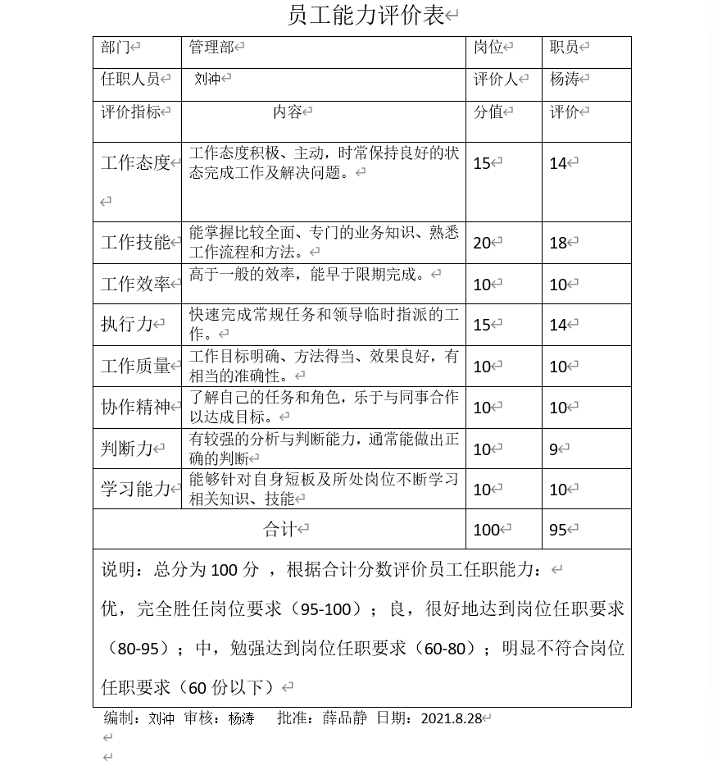  抽查从业人员资格证书：  ——赵树华：保安员证，发证机关：河北省公安厅保安局，发证日期：2017年6月，证书编号：冀092017000759.  ——张海涛：保安员证，发证机关：河北省公安厅保安局，发证日期：2018年8月，证书编号：冀092018501034.  ——徐颂东：保安员证，发证机关：河北省公安厅保安局，发证日期：2019年5月，证书编号：冀092018500448.  ——高文勇，特种作业操作证，作业类别：电工作业，准操项目：高压电工作业，证号：T132926********4615，有效期：20210406--20270405，复审日期：20240405前，发证机关：河北省应急管理厅。  ——刘良保，特种作业操作证，作业类别：电工作业，准操项目：高压电工作业，证号：T132201********4118，有效期：20210728-20270727，复审日期：20240727前，发证机关：河北省应急管理厅。  ——踅文广，特种作业操作证，作业类别：电工作业，准操项目：高压电工作业，证号：T130903********1816，有效期：20210601-20270531，复审日期：20240531前，发证机关：河北省应急管理厅。  ——胡月，证书编号：1836003022506709，职业资格：消防设施操作员，发证机关：公安部消防局。  ——董松松，证书编号：1836003022501843，职业资格：建（构）筑物消防员五级，发证机关：公安部消防局。  ——杨宝林，证书编号：1717110000106103，职业资格：建（构）筑物消防员四级，发证机关：黄冈市人力资源和社会保障局。  ——李龙娟，证书编号：130634198205131920，作业项目代号：A4，有效期至20220528，发证机关：沧州市行政审批局。  ——赵善明，证书编号：130904196803130310，作业项目代号：A，有效期至2024年12月，发证机关：沧州市运河区行政审批局。  查见：《特殊过程确认表》，内容包括确认特殊名称-服务过程、确认人员能力-符合、确认设备/设施状态-良好、确认依据-作业指导书（服务标准/管理制度/应急预案等）、确认工作环境-干净、确认结论-过程能力满足要求。评价人赫钊/杨涛/薛品静。时间2021.5.10.  企业通过培训学习、宣传等方法使在组织控制范围内的相关工作人员知道质量、环境、职业健康安全方针；相关的质量、环境、职业健康安全目标；员工对质量、环境、职业健康安全管理体系有效性的贡献，包括改进质量环境绩效的益处；不符合质量环境和职业健康安全管理体系要求的后果。  询问管理部刘冲，知道公司方针，知道所在的工作岗位的质量、环境、职业健康安全目标，也了解自己的工作好坏会影响组织资质量、环境、职业健康安全管理体系的有效运行。
沟通 | EO 7.4 | 企业编制程序文件《信息交流控制程序》及《管理手册》的相关章节规定了企业内、外部沟通和员工就职业健康安全事务参与、协商的要求。  内部沟通方式：主要是管理会议/培训；电话/微信及邮件等网络方式；看板/报纸等。  外部沟通方式：根据法律法规/企业规程及体系标准等要求进行沟通。  经查阅和交谈，提供信息交流记录，符合标准要求。  经了解，总经理负责在公司建立畅通的沟通渠道。管理者代表是公司内部和外部信息交流和沟通的负责人。管理部是公司内部和外部信息交流和协商的归口部门。负责与上级主管部门及周边单位的信息交流；负责与管理体系、法律法规等有关的内部和外部信息交流；负责与采购供方、客户等相关方之间的沟通。各部门收集到有关职业健康安全方面的信息，包括法律法规等，及时向管理部反馈。管理部部负责顾客要求方面的有关事宜的沟通。  目前各项沟通都较为及时、顺畅、效果较好。
文件化信息 | EO 7.5 | 企业根据自身发展需要，建立并保持了相关体系文件，包括：  - 管理手册，文件编号：TCWY/QES01-2020，版本：A/0，2020年5月10日发布，2020年5月10日实施。  - 程序文件，文件编号：TCWY-CX-A/0-2020，2020年5月10日发布，2020年5月10日实施，内含29个文件，包括标准要求的形成文件的信息。  - 管理制度，包括：行政管理制度、环境管理制度、任职要求、安全消防制度、清洁服务标准、劳动人事制度、节电管理制度、节水管理制度、岗位职责权限、物业服务质量检查标准等。  - 体系运行所需要的记录。  查《管理手册》、《程序文件》，编制编写小组，审批杨涛，批准薛品静，2020年5月10日实施。  查文件审批手续齐全、文件清晰、编号符合文件控制程序要求。  查文件控制要求：《记录控制程序》对体系记录的标识、贮存、保护、检索、保存期限和处置等做了明确规定，符合要求。  提供《记录清单》，有培训记录表、环境安全检查记录、基础设施台帐、目标和方案完成情况统计表、重要环境因素清单等记录。明确了记录名称、编号、使用保存部门、保存期限等，并经审核后使用。  查管理部文件，都有受控标识,有效版本。  查阅管理部保存记录的环境情况，归档文件、记录存放于通风、干燥、防蛀的文件柜内，符合文件归档要求。  查外来文件：  提供《外来文件清单》，包括产品质量法、招投标法、行政处罚法、价格法、质量管理体系要求、清洁行业企业资质评价体系、卫生物业管理通则、清洁行业经营服务规范、物业管理质量规范、DB11T 391-2006 物业管理企业标准体系管理标准、DB11T 389-2006 物业管理企业标准体系通则、消防安全疏散标志设置标准、DB11T 392-2006 物业管理企业标准体系工作标准、DB11T 390-2006 物业管理企业标准体系技术标准等。收集基本全面，基本符合。以上外来文件保管良好，均为有效版本。  查文件发放：  提供《文件发放回收记录》，于2020年5月10日下发了管理手册、程序文件、管理制度等文件。  外来记录（如顾客投诉记录等）由相关部门负责保管、归档。  原件记录原则上不外借，其他记录查阅时须有关部门同意后，方可查阅。  目前尚未有回收销毁记录。  企业目前制定的文件记录等基本满足发展需要，对文件记录控制基本有效。
运行策划和控制 | EO 8.1 | 本部门执行《基础设施和工作环境管理程序》、《环境运行控制程序》、《职业健康安全控制程序》、《废弃物管理程序》、《节能降耗管理程序》等。负责公司环境和职业健康安全日常运行的管理和控制，负责组织有毒有害作业场所的职业卫生监测，组织公司环境和职业健康安全管理方案的管理和控制，并组织实施和监督检查，考核各项环保指标和管理方案完成情况。  运行控制：  - 废水管控：产生废水为生活废水，经化粪池处理后，直接排到小区污水管网。  - 废气管控：物业服务区内不得焚烧垃圾/废弃物等。  - 噪声管控：根据服务标准，控制服务过程产生噪音。正常保养巡逻车，保障无故障运行。  - 固废管控：垃圾分类处置，统一由环卫处理；有害废物交由有资质的厂家处理。  提供“固体废弃物处理记录”，包括处置时间；废弃物名称：废纸/生活废物/废灯泡/灯管/废电池等；收集办法；处理方式；处理人杨涛等内容。  - 潜在火灾管控：办公区配备灭火器，张贴禁烟禁火标识，编制应急预案，定期进行火灾演练。  提供2021.1-2022.4的“办公环境安全现场检查记录”，检查内容为：目标指标管理方案及措施是否落实；现场扬尘、污水、固废排放是否符合程序规定；危险品、易燃易爆物品贮存、使用、处置是否符合程序规定；水、电、气和原材料消耗是否在控制范围，有无跑冒滴漏现象；消防设施是否完好，通道是否畅通；电器设施是否完好，日常操作是否符合程序规定，有无安全隐患；要害部位防范措施是否有效，有无安全隐患；人员资格审查是否到位；应急预案是否培训，措施及设施是否准备到位；各项文件、记录是否保存完整，标识清晰，易于查找。  - 杜绝机械伤害管控：编制“物业服务质量检查标准”。  提供2021.5-2021.11“安全检查记录表”，检查内容包括：安全防护着装；是否规范操作；电器线路；工作现场是否安全；消防设施是否完好；通道是否顺畅等。检查人：刘冲。  - 资源能源管控：办公过程注意节水、节电、节油，人走关闭电源、设备等。  通过视频观察，办公区域配备有符合要求的灭火器，办公室设备电器状态良好，无安全隐患；也未发现有漏水和浪费电能的现象。  - 相关方管控：  提供相关方告知书，告知时间2021.6.15；提供“信息沟通函”，告知时间2021.6.13. 传达公司一体化管理方针、环境目标指标、重大环境影响及控制要求。  公司为员工缴纳社保，并定期组织体检，发放劳保用品。  提供“劳保用品发放记录”，包括领用产品：纸巾/手套/服装/口罩/洗手液等；领用人；日期等内容。  提供社保缴纳凭证：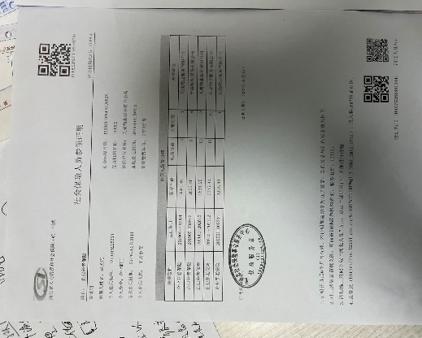 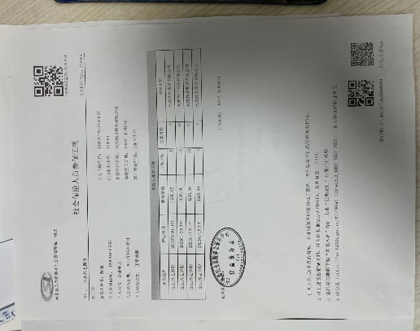  提供员工健康体检证明：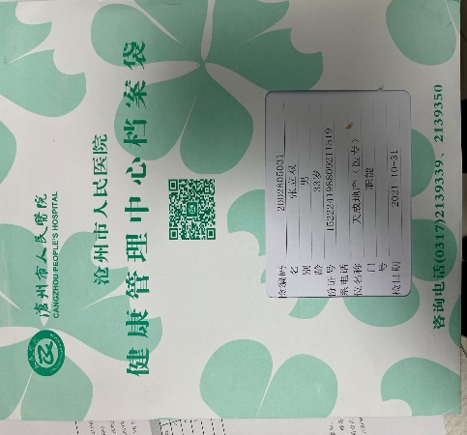 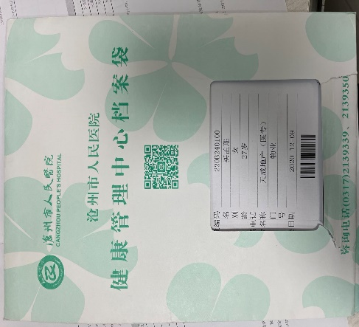
应急准备和响应 | EO 8.2 | 查策划有《应急准备和响应控制程序》、《突发事件应急预案》、《火灾应急预案》、《触电应急预案》。  提供有“火灾应急演练记录”。  ——演练时间：2021年6月12日；  ——演练组织部门：管理部；参加人员：全体  ——应急能力评价：公司制定的应急措施有效。人员能及时疏散。灭火方法正确有效。演习过程表明，应急预案中设定的方法可以控制应急情况下的环境污染，人员不会受到伤害。  ——存在问题：1、现场警戒线过于靠近火灾区域，真正事故状态下，应扩大警戒范围。2、有部分员工扑救火灾时配合不熟练。  ——改进措施：加强应急预案的培训，让员工熟悉应急救援程序，提高应急反应速度。  评价人：杨涛。2021.6.12。  提供有“触电事故应急救援预案演练记录”  ——演练时间：2021年6月20日；  ——参加人员：全体  ——演练问题及整改措施：演练初期员工对触电事故的应急救援了解甚微，通过讲解及演练，员工了解并掌握突发触电事故的应急救援措施。  ——预案存在的问题及修改项目：预案中触电事故发生后等待120急救车救援这项举措，再实际救援过程中，可能因为等待时间过长而延误触电者的最佳治疗时机，因此可修改此举措为使公司内部车辆将伤员送至医院抢救用。  ——演练评价：此次演练极大地提高了员工在面临触电事故等情况下的应急自救能力，增强了员工的安全意识，演练目的达到，演练圆满结束。  评价人：杨涛，2021.6.20。  自体系运行以来尚未发生紧急情况。
内部审核 | EO 9.2 | 公司执行《内部审核控制程序》，公司内部审核每年至少进行一次，审核要覆盖管理体系标准要求的所有内容、服务过程和部门，当发生特殊情况是，经总经理提议，管理者该表可另行安排内部审核。  提供了《2021年内审实施计划》，计划内容有：  审核目的：检查公司QES管理体系运行的符合性及有效性  审核范围：物业管理；  审核依据：GB/T19001-2016标准、GB/T24001-2016标准、 GB/T45001-2020/ISO45001:2018标准；公司管理体系文件；服务人员行业法律法规及相关文件。  审核组成员：组长：杨涛；审核组：刘冲  审核时间：2021.9.20  提供有首末次会议记录及签到表。  提供有各部门内审检查表，受审核部门涉及条款与公司管理体系职责分配一致，覆盖条款全面，内审员未审核所属部门  提供《内部审核报告》，包括审核目的、审核日期、审核依据、审核范围、审核过程综述、不符合项统计与分析、对环境安全管理体系的评价、审核结论等内容。对审核过程进行了综述，对公司管理体系的符合性进行了评价，针对不足部门提出了建议改进。  提供了《内审不合格报告》1份，不合格事实描述：现场提供的《外来文件清单》中的法律法规未及时更新，不符合GB/T19001-2016 、GB/T24001-2016、 GB/T45001-2020/ISO45001:2018标准7.5.3成文信息的控制的相关要求。针对不合格原因及对体系的影响进行了分析，提出纠正措施计划。纠正措施完成情况： 管理部于2021.9.21参加了公司针对本次内审统一组织的培训，对标准和体系文件有了进一步的了解；举一反三的查找了是否存在类似问题，对外来文件进行了一次彻底清查，更新《外来文件清单》中相关的记录，确保所有外来文件都是最新有效版本。  提供“不合格项培训记录”，培训内容包括：出现内审的不合格项说明/分析；针对标准7.5.3条款的讲解；学习记录控制程序。  审核结论管理体系运行初步具有了符合性、有效性，目前，体系的有效运行对提高内部管理水平，满足顾客要求，减少环境污染，保证员工身心健康安全，强化满足顾客要求的意识起到了积极的指导作用。
事件/不符合/纠正措施 | EO 10.2 | 企业通过过程的监视和测量、绩效考核、内审、管理评审等方式和机制，确保质量管理制度有效执行。  企业经过策划，采用对服务的监视和测量，对不合格控制等来证实服务的符合性。  编制《不符合、纠正措施与预防措施控制程序》《事件、事故调查控制程序》，规定了发现不合格应采取纠正措施的具体要求。  抽查内审《不符合报告》，针对内审中发现的不合格事实，责任部门进行了原因分析，制定了纠正措施并实施，经验证整改有效。  提供“内审不合格项培训记录”。  抽查上次管理评审提出的改进措施已完成。体系运行的其他方面经过日常工作检查和数据分析，暂未发现应采取纠正和预防措施的机会。日后应进一步加大日常工作检查力度，及时发现不符合及潜在不符合并及时采取相应措施，持续改进体系的有效性。

说明：不符合标注N

